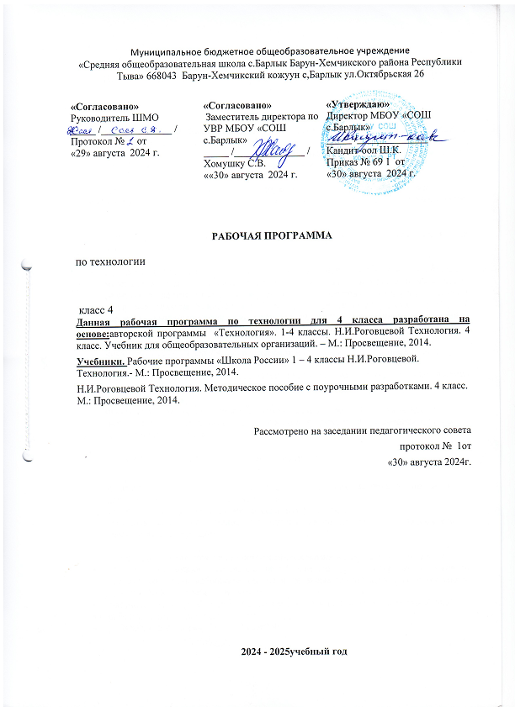

- ПЛАНИРУЕМЫЕ РЕЗУЛЬТАТЫ ОСВОЕНИЯ УЧЕБНОГО ПРЕДМЕТА
Выпускник научится:
- организовывать и выполнять свою художественно-практическую деятельность в соответствии с собственным замыслом;
- использовать знания и умения, приобретённые в ходе изучения технологии, изобразительного искусства и других учебных предметов в собственной творческой деятельности;
- защищать природу и материальное окружение и бережно относиться к ним;
- безопасно пользоваться бытовыми приборами (розетками, электрочайниками, компьютером);
- выполнять простой ремонт одежды (пришивать пуговицы, зашивать разрывы по шву);
- называть свойства наиболее распространённых искусственных и синтетических материалов (бумага, металлы, ткани);последовательность чтения и выполнения разметки развёрток с помощью чертёжных инструментов;линии чертежа (осевая и центровая);правила безопасной работы канцелярским ножом;косую строчку, её варианты, назначение;несколько названий видов информационных технологий и соответствующих способов передачи информации (из реального окружения учащихся);
- читать простейший чертёж (эскиз) плоских и объёмных изделий (развёрток);
- выполнять разметку развёрток с помощью чертёжных инструментов;
- подбирать и обосновывать наиболее рациональные технологические приёмы изготовления изделий;
- выполнять рицовку;
- оформлять изделия и соединять детали петельной строчкой и её вариантами;
- находить и использовать дополнительную информацию из различных источников (в том числе из Интернета).
Выпускник получит возможность научиться:
- конструировать и моделировать изделия из разных материалов по заданным декоративно-художественным условиям;
- изменять конструкцию изделия по заданным условиям;
- выбирать способ соединения и соединительного материала в зависимости от требований конструкции.
- использовать компьютер в различных сферах жизни и деятельности человека;
- названия и основное назначение частей компьютера (с которыми работали на уроках); создавать небольшие тексты и печатные публикации с использованием изображений на экране компьютера;
- оформлять текст (выбор шрифта, размера, цвета шрифта, выравнивание абзаца);
- работать с доступной информацией;
- работать в программах Word, PowerPoint.

- Содержание учебного предмета.

Информационная мастерская (4 часов)
Вспомним и обсудим! Информация. Интернет. Создание текста на компьютере. Создание презентаций. Программа РowerPoint. Проверим себя.
Проект «Дружный класс» (3 часа)
Презентация класса. Эмблема класса. Папка «Мои достижения».
Проверим себя
Студия «Реклама» (3 часа)
Реклама и маркетинг. Упаковка для мелочей. Коробка для подарка. Упаковка для сюрприза. Проверим себя.
Студия «Декор интерьера» (6 часов)
Интерьеры разных времён. Художественная техника
«декупаж» Плетённые салфетки. Цветы из креповой бумаги. Сувениры на проволочных кольцах. Изделия из полимеров. Проверим себя.
Новогодняя студия (3 часа)
Новогодние традиции. Игрушки из зубочисток. Игрушки из трубочек для коктейля. Проверим себя.
Студия «Мода» (8 часов)
История одежды и текстильных материалов. Исторический костюм. Одежда народов России. Синтетические ткани. Твоя школьная форма. Объёмные рамки. Аксессуары одежды. Вышивка лентами. Проверим себя.
Студия «Подарки» (3 часа)
День защитника Отечества. Плетёная открытка. Весенние цветы.
Проверим себя.
Студия «Игрушки» (4 часов)
История игрушек. Игрушка – попрыгушка. Качающиеся игрушки. Подвижная игрушка «Щелкунчик» Игрушка с рычажным механизмом. Подготовка портфолио. Проверим себя
Содержание учебного предмета «Технология» имеет практико-ориентированную направленность. Практическая деятельность рассматривается как средство развития личностных и социально значимых качеств учащихся, а также формирования системы специальных технологических и универсальных учебных действий. В программу каждого класса включены поисковые, пробные или тренировочные упражнения, с помощью которых учащиеся делают открытия новых знаний и умений для последующего выполнения изделий и проектов.

Виды учебной деятельности учащихся:
- простейшие наблюдения и исследования свойств материалов, способов их обработки, конструкций, их свойств, принципов и приёмов их создания;
- моделирование, конструирование из разных материалов (по образцу, модели, условиям использования и области функционирования предмета, техническим условиям)',
- решение доступных конструкторско-технологических задач (определение области поиска, поиск недостающей информации, определение спектра возможных решений, выбор оптимального решения), творческих художественных задач (общий дизайн, оформление);
- простейшее проектирование (принятие идеи, поиск и отбор необходимой информации, окончательный образ объекта, определение особенностей конструкции и технологии изготовления изделия, подбор инструментов, материалов, выбор способов их обработки, реализация замысла с корректировкой конструкции и технологии, проверка изделия в действии, представление (защита) процесса и результата работы).

В курсе предусмотрено использование разнообразныхорганизационных форм обучения:
- работа в группах и парах;
- коллективное решение проблемных вопросов;
- индивидуальные задания.
- КАЛЕНДАРНО-ТЕМАТИЧЕСКОЕ ПЛАНИРОВАНИЕ
№ п/п | Наименование разделов и тем программы | Количество часов | Дата проведения
№ п/п | Наименование разделов и тем программы | Количество часов | По плану | По факту
 | Информационный центр | 5
 | Проект «Дружный класс» | 3
 | Студия «Реклама» | 4
 | Новогодняя студия | 3
 | Студия «Мода» | 5
 | Студия «Подарки» | 4
 | Студия «Декор интерьера» | 5
 | Студия «Декор интерьера» | 5
 | Студия «Игрушки» | 5
 | ИТОГО: | 34 часа

Тема | Кол  часов | Дата | Домашнее задание
Вводный урок. Вспомним и обсудим | 1 | 05.09 | Приготовить сообщение "Что такое интернет?"
Информация .из интернета | 1 | 12.09 | Приготовить информацию
Создание текста на компьютере. | 1 | 19.09 | Создать текст
Создание презентаций на компьютере | 1 | 26.09 | Создать презентацию на компьютере
Создание презентаций. | 1 | 03.10 | Принести фото класса
Презентация класса | 1 | 10.10 | Сделать проект: Наш дружный класс
Эмблема класса | 1 | 17.10 | Подготовить презентацию класса
Папка «Мои достижения». | 1 | 24.10 | Сделать папку: Мои достижения
Реклама и маркетинг | 1 | 07.11 | Принести различные рекламы
Упаковка для мелочей | 1 | 14.11 | Найти упаковки для различных мелочей
Коробочка для подарка | 1 | 21.11 | Принести коробки для подарков
Упаковка для сюрприза. Проверим себя | 1 | 28.11 | Принести упаковки для сюрпризов
Новогодние традиции | 1 | 05.12 | Принести материалы для новогодних игрушек
Игрушки из зубочисток | 1 | 12.12 | Принести материалы для новогодних игрушек
Игрушки из трубочек для коктейля. | 1 | 19.12 | Принести материалы для новогодних игрушек
История одежды и текстильных материалов | 1 | 26.12 | Принести материалы для новогодних игрушек
Исторический костюм. Одежда народов России | 1 | 16.01 | Принести салфетки
Синтетические ткани | 1 | 23.01 | Найти изображения сувениров
Твоя школьная форма | 1 | 30.11 | Принести проволочные кольца
Аксессуары одежды | 1 | 06.02 | Принести ткани
День защитника Отечества | 1 | 13.02 | Принести трубочки
Плетёная открытка | 1 | 20.02 | Принести открытки
Весенние цветы. | 1 | 27.02 | Подготовить сообщение
Открытка с лабиринтом. | 1 | 06.03 | Найти игрушки качающихся игрушек
Интерьеры разных времён. Художественная техника «декупаж» | 1 | 13.03 | Приготовить сообщение
Плетённые салфетки | 1 | 20.03
Цветы из креповой бумаги | 1 | 03.04 | Принести проволочные кольца
Сувениры на проволочных кольцах | 1 | 10.04 | Принести материалы
Изделия из полимеров. | 1 | 17.04 | Вспомнить балет "Шелкунчик"
История игрушек. Игрушка - попрыгушка | 1 | 24.04 | Найти игрушки качающихся игрушек
Качающиеся игрушки | 1 | 08.05 | Читать сказку об игрушках
Подвижная игрушка «Щелкунчик» | 1 | 15.05 | Принести материалы
Игрушка с рычажным механизмом | 1 | 22.05 | Принести портфолио
Подготовка портфолио. Проверим себя | 1 | 29.05 | повторять

